PROJETO DE REVITALIZAÇÃO E EDUCAÇÃO AMBIENTAL PARTICIPATIVA EM UMA ÁREA RECREACIONAL DE POÇOS DE CALDAS

Ivete O. S. Lima^{(1)*}; Ailton J. Moreira^{(2)*};Jaqueline F. de Almeida^{(3)*} ; Beatriz S. Martins^{(4)*}; Nayara A. C. Pereira^{(5)*}; Shaiene S. Alves^{(6)*}

^{(1)*}Professor; ivlima@fiemg.com.br; ^{(2)*} Professor; ajmoreira@fiemg.com.br; ^{(3)*} Estudante; jaquefig.almeida@hotmail.com; ^{(4)*} Estudante; bia.silva189@hotmail.com; ^{(5)*} Estudante; nayara.pereira2014@outlook.com; ^{(6)*}Estudante; shaiene.s_alves@hotmail.com; * Serviço Nacional de Aprendizagem Industrial - Centro Tecnológico do Setor Alimentício “Alice de Podestá Navarro Vieira” – SENAI CTSA, Poços de Caldas – MG.

RESUMO – A educação ambiental é fundamental para uma conscientização em relação ao mundo, criando uma nova mentalidade com relação ao Meio Ambiente, promovendo um novo modelo de comportamento, buscando um equilíbrio entre o homem e o ambiente e incentivando a prática de atitudes sustentáveis pois, responsabilizará o educando para o resto de sua vida. Tais práticas devem estar aliadas a escola, sendo assim, este trabalho buscou ressaltar a importância das questões ambientais e sustentabilidade, discutindo sua importância e tornando o aluno participativo e praticante das ações em prol do meio ambiente, tendo em vista que nos níveis e 7 a 15 anos as crianças e jovens apresentaram-se bastante curiosos e abertos ao conhecimento. As atividades praticas de educação ambiental permitiu aos alunos maior conhecimento sobre as espécies arbóreas do ambiente recreacional, além de aplicar a pratica sustentável na confecção de lixeiras e vasos com materiais recicláveis, destacando-se ainda a inserção no dia a dia de alunos e funcionários, os conceitos teórico-práticos vinculados aos procedimentos de coleta seletiva e gerenciamento de resíduos sólidos.

Palavras chaves: Meio Ambiente. Conscientização. Sustentabilidade. Práticas Ambientais

Introdução
Segundo a lei n° 6.938 de 31 de agosto de 1981, entende-se por meio ambiente “o conjunto de condições, leis, influências e interações de ordem física, química e biológica, que permite, abriga e rege a vida em todas as suas formas”. (Lei 6938/1981). De outra maneira, sem a existência do meio ambiente, não existiria vida já que este oferece aos seres vivos as condições essenciais para sua sobrevivência e evolução.
Tem-se como exemplo o fato de que o homem não se sustenta sem água potável, ar puro, solo fértil e sem um clima ameno. Preocupa-se que problemas atuais decorrentes de atitudes antrópicas vem causando sérios prejuízos, é neste contexto que a educação ambiental é de suma importância, pois tem como papel principal a formação de cidadãos conscientes, que reconheçam os problemas sociais interligados com os ecológicos, e se juntem na luta em prol de um ambiente equilibrado (Ministério da Educação, 2007).
Apesar de grande importância a educação ambiental ainda é pouco explorada como método de ensino e conscientização, por isso o presente trabalho justifica-se na necessidade de conhecer melhor a área recreacional de uma escola municipal de Poços de Caldas, com a opinião de que o homem que adquire consciência do meio que o cerca e aprende como atuar em relação a isso garante maior tempo e qualidade de vida para si e para futuras gerações, dando enfoque principal as crianças e jovens, pela facilidade e disposição que apresentam em aprender. Deste modo, o objetivo principal do projeto foi a conscientização de crianças e jovens de 7 a 15 anos em relação a sua importância na manutenção do Meio Ambiente, através da educação ambiental e revitalização do local onde passam suas manhãs e tardes.

Materiais e Métodos
O trabalho foi executado com crianças e adolescentes de 7 a 15 anos de idade, sendo o mesmo dividido em 3 etapas. Para a 1ª Etapa executou-se a investigação da flora local em conjunto com os alunos, levantando as espécies presentes no local e suas quantidades. Para a 2ª Etapa, executou-se a implantação da coleta seletiva, utilizando-se na confecção dos recipientes de coleta e armazenamento, materiais recicláveis, como por exemplo, galões de água vazios, pneus, tintas coloridas e pincéis. Para a 3ª Etapa, foram executadas atividades teóricas-expositivas de Educação Ambiental, que constituiu-se em exposições de imagens aos alunos, levantando-se durante as atividades momentos de discussões sobre assuntos atuais e do cotidiano, sendo a mesma finalizada através do plantio de mudas de Calanchoê (Kalanchoe blossfeldin) e Pitanga (Eugenia uniflora) pelos alunos, permitindo deste modo uma participação mais ativa dos mesmos junto a atividade de educação ambiental. Os materiais foram adquiridos através de doações do poder público municipal e amigos.

Resultados e Discussão
Considerando que a revitalização é a mudança positiva de uma área verde destruída pelo homem, notou-se a necessidade de execução deste procedimento no espaço recreacional utilizado pelos alunos, já que o local apresentava-se bem arborizado, o que contribui positivamente para uma maior interação dos alunos com um ambiente natural, no entanto, o respectivo espaço não estava tendo a devida atenção.
A investigação da flora local, para reconhecimento das espécies arbóreas presentes no espaço recreacional dos alunos resultou na identificação de 16 espécies (Tabela 1), todas discutidas com os alunos posteriormente a fim de incentivar a relação homem x natureza, inicializando deste modo processo de educação ambiental.

Tabela 1. Identificação de espécies arbóreas no espaço recreacional.
Espécies identificadas | Nome científico
Pau Brasil | Caesalpinia echinata
Pitangueira | Eugenia uniflora
Hibisco rosa | Hibiscus rosa-sinensis
Café | Ananás ananassoides
Tangerina | Citrus reticulata
Jabuticabeira | Myrciaria cauliflora
Primavera | Bouganvillea glabra
Araçá | Psidium cattleyanum
Assa Peixe | Vernonanthura phosphorica
Amora de árvore | Rubus fruticosus
Pêssego | Prunus persica
Romã | Punica granatum
Palmeira | Dypsis lutescens
Coqueiro | Syagrus romanzoffiana
Pata de elefante | Beaucarnea recurvata
Limoeiro (limão cravo) | Citrus limonia osbeck
Fonte: Do autor.

Durante as discussões com os alunos sobre as espécies identificadas, observou-se o interesse dos mesmos sobre o assunto, ficando bem claro que os mesmos não apresentavam conhecimento sobre diferenciação de plantas devido a pouca abordagem do assunto durante as aulas.
Observou-se ainda durante esta etapa, que alguns dos arbustos contidos no local estavam murchos e que o solo apresentava-se bastante compactado e consequentemente infértil, ou seja, impossível de ser utilizado para plantio de qualquer tipo de muda. Diante destas condições notou-se que para plantio no local seria necessário à cobertura do solo com terra fértil e deste modo, foram despejados dois caminhões de terra, disponibilizados pelo poder público municipal.
Assim, foram plantadas mudas de Calanchoê (Kalanchoe blossfeldin – Figura 1) com terra fértil dentro de pneus e fertilizada com adubo orgânico.

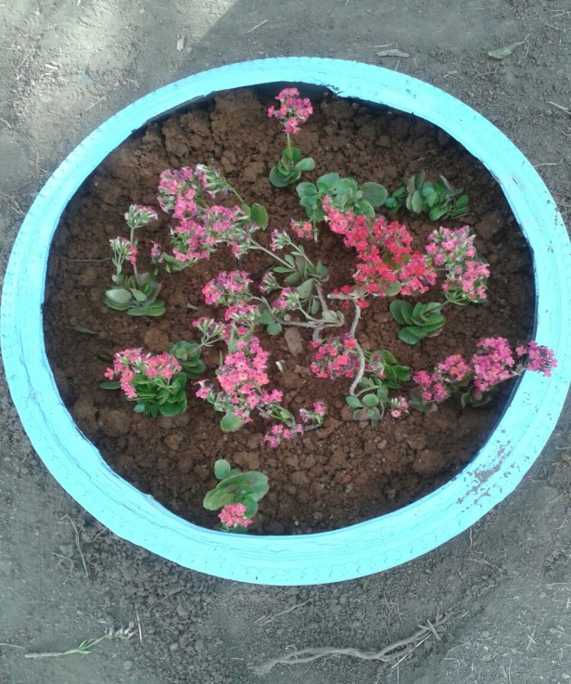

Figura 1. Mudas de Calanchoê plantadas e fertilizadas.
Fonte: Do autor.

Em outra área, foi plantada muda de “pitanga” em solo fértil e adubado, como mostra a Figura 2.
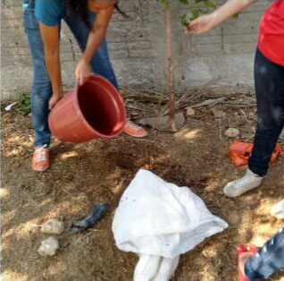

Figura 2. Plantio de muda de pitanga (Eugenia uniflora).
Fonte: O autor.

O cuidado com as mudas plantadas ficou por responsabilidade dos alunos, tornando possível o contato direto dos estudantes com a natureza, pois os mesmos aprenderam a plantar, adubar e regar as plantas que ali estavam, agora sob suas responsabilidades.
A coleta seletiva, foi introduzida aos alunos primeiramente através de aulas expositivas a fim de explicar o significado, a importância e a utilidade desta prática sustentável, uma vez que os conhecimentos que os mesmos apresentavam sobre o tema eram bem superficiais.
Com o auxílio dos alunos, foram confeccionadas e instaladas no espaço recreacional lixeiras de separação de resíduos, todas feitas com materiais reutilizáveis (Figura 3 e 4).
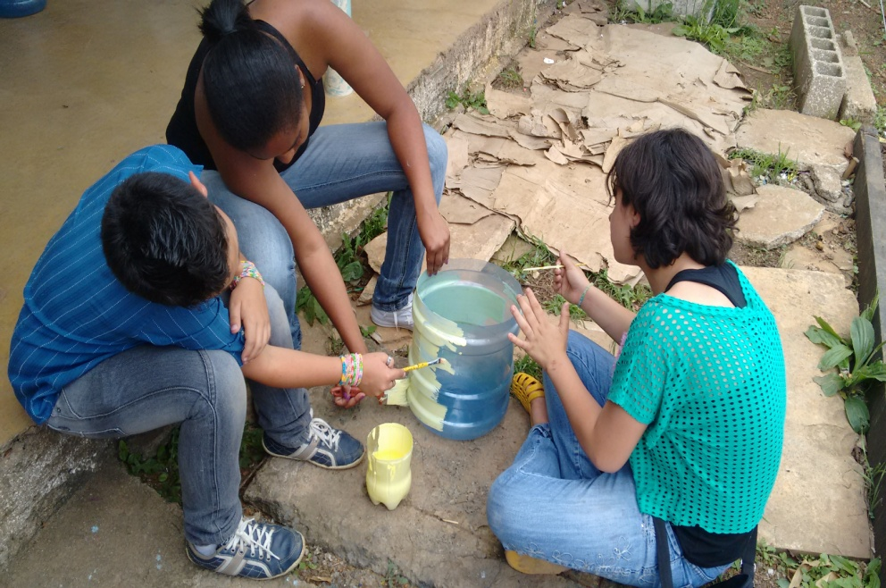
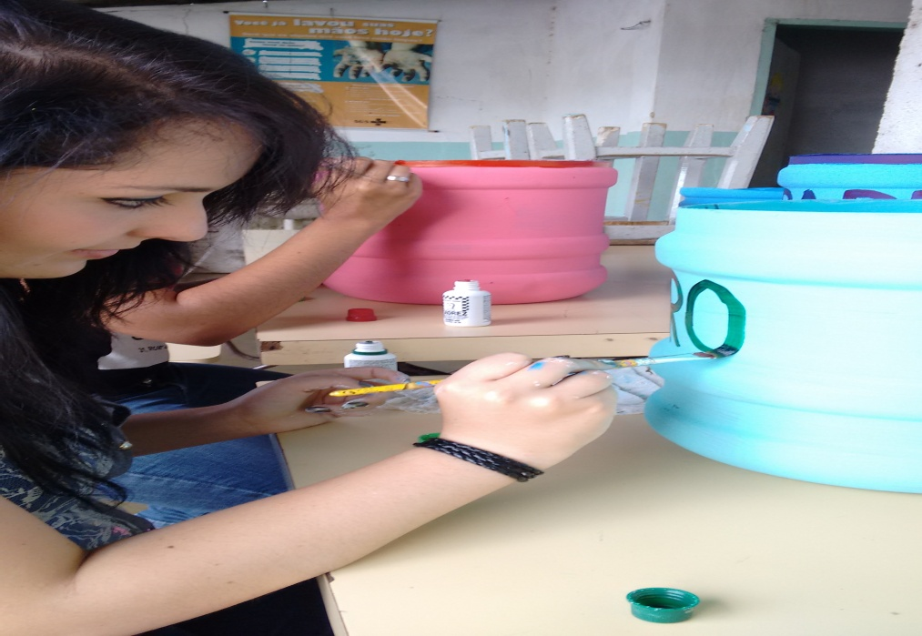

Figura 3. Pintura dos galões de água usados como lixeiras com cooperação de alguns alunos.
Fonte: Do autor.

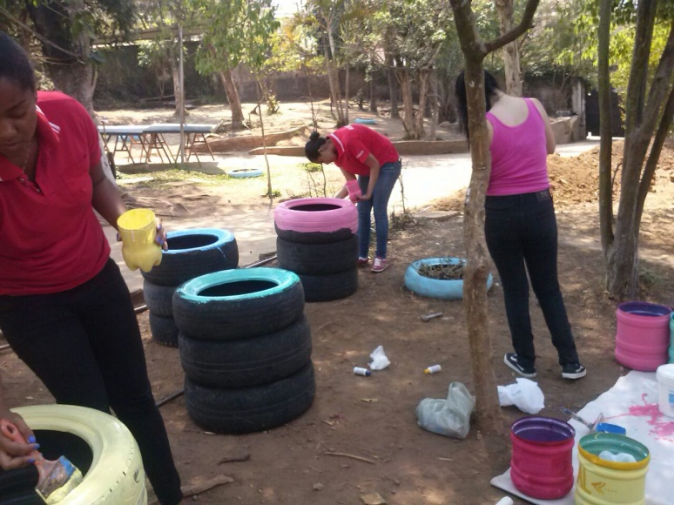
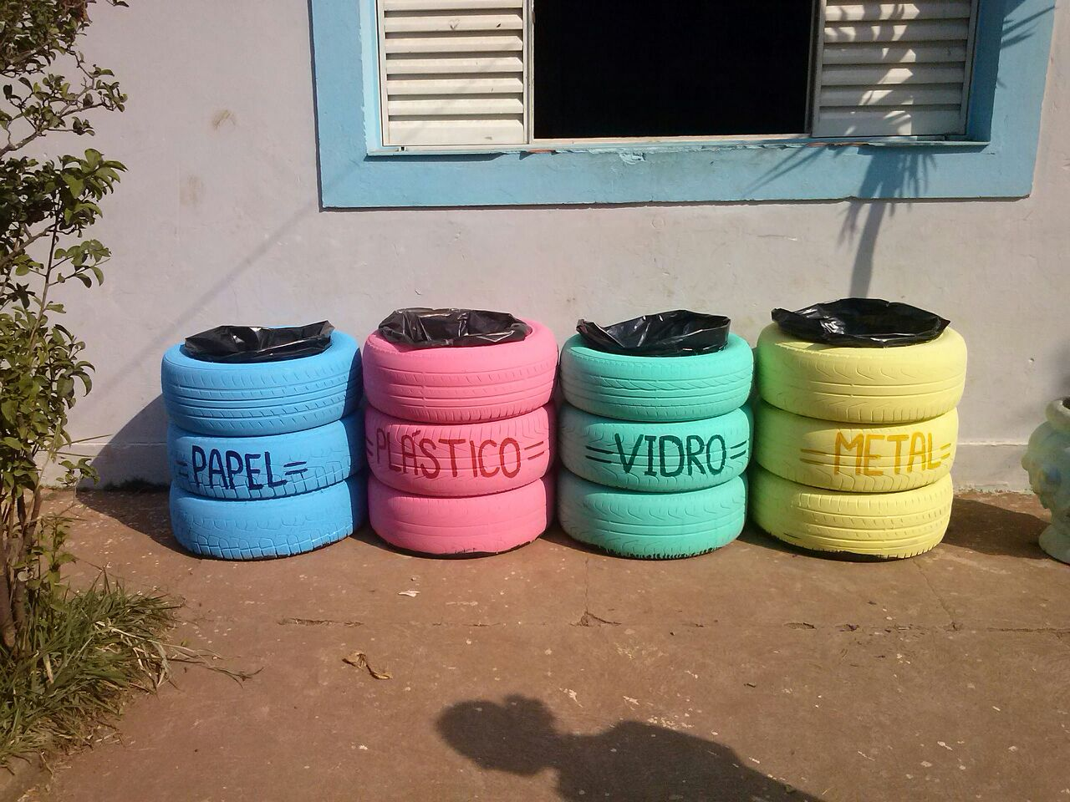

Figura 4. Pintura dos pneus utilizados como lixeiras.
Fonte: Do autor.

A participação dos alunos da escola foi fundamental para o desenvolvimento dos trabalhos, uma vez que os mesmos mostraram-se sentir parte do meio ambiente através de suas contribuições, cooperando para revitalização em beneficio do local em que passam grande parte do tempo, sendo ainda que os mesmos foram orientados sobre suas responsabilidades para a manutenção do espaço revitalizado.
Após a confecção e instalação das lixeiras de reciclagem (Figura 4 e 5), a gestão de resíduos sólidos do local foi padronizada, pois a coleta seletiva tornou-se hábito que se estendeu entre alunos e funcionários da instituição, possibilitando uma conscientização de todos ocupantes do local. Foi salientado a todos, a importância em manter as lixeiras conservadas para que os resíduos fossem separados e destinados de maneira correta.
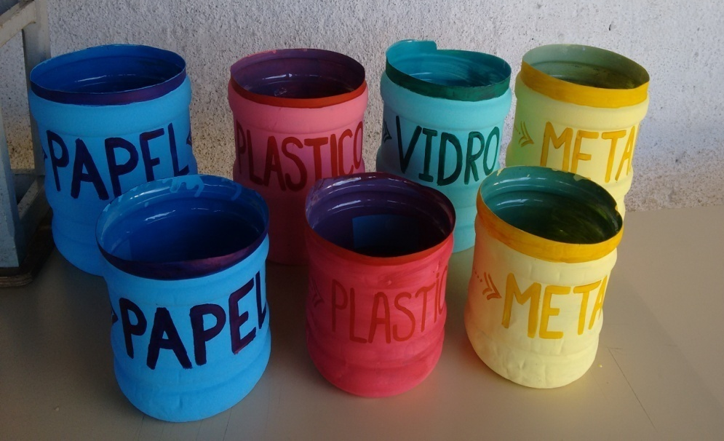

Figura 5. Lixeiras de galões reutilizados.
Fonte: Do autor

Decorrente da conscientização ambiental, os frequentadores do local estavam cientes da importância da reciclagem e dos impactos da disponibilização incorreta dos resíduos sobre o meio ambiente.

Otimização do layout
Notou-se que a área em que os alunos se divertiam encontrava-se “esquecida”, com isso, decidiu-se realçar as cores da quadra de recreação, colorindo as “amarelinhas” e a quadra de vôlei, onde as crianças e jovens brincam.
Os alunos ajudaram a colorir e ficaram surpresos por entender que o meio ambiente também poderia se resumir em seu cotidiano e lazer, ficando nítido nesta etapa o interesse dos alunos pelo ambiente em que vivem, uma vez que a nova pintura otimizou a aparência do local, de acordo com a Figura 6.
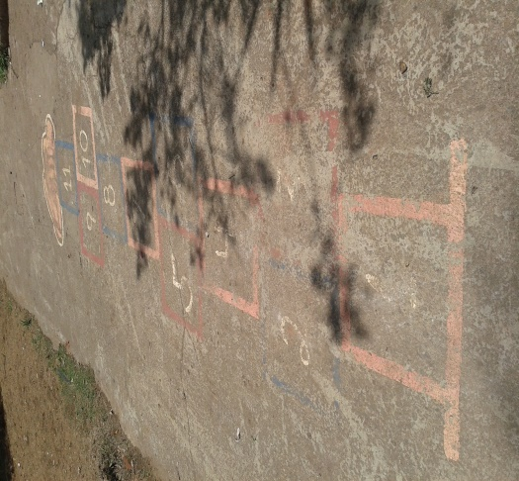
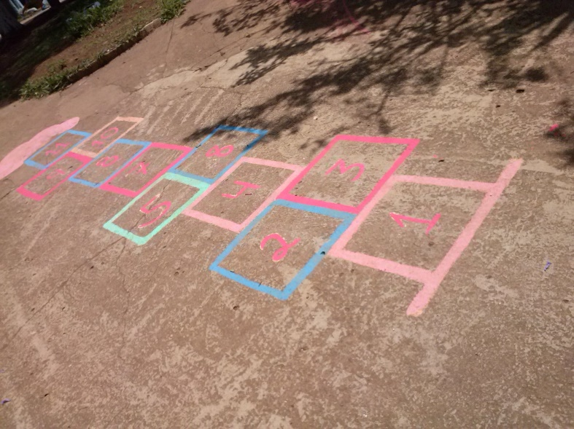
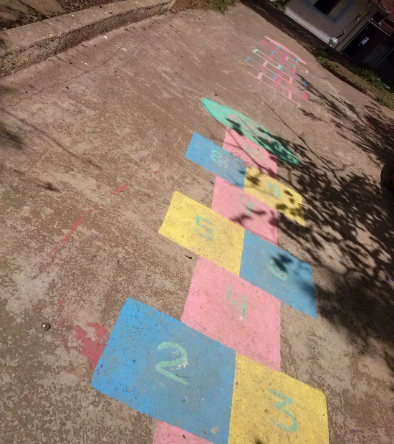

Figura 6. Otimização da pintura de espaço recreacional.
Fonte: Do autor.

Conscientização Ambiental
A etapa de conscientização ambiental trabalhada com os alunos no final do projeto, buscou avaliar e reforçar aos mesmos tudo o que fora trabalhado através da educação ambiental, retomando o dialogo sobre a pratica de revitalização, coleta seletiva e Identificação das espécies arbóreas.
Durante os trabalhos, definiu-se a importância em se abordar de modo mais intenso e frequente com os alunos, atividades como:

- Revisão do conceito de meio ambiente e sua importância para a vida humana;
- Revisão sobre o que faz parte do meio ambiente, incluindo o ser humano e todos os recursos naturais responsáveis pelo suprimento de suas necessidades;
- Revisão em relação ao que é coleta seletiva, como realizar a separação eficaz do lixo e o que é feito com o mesmo após separação;
- Importância de cada um no meio ambiente e para um ambiente melhor e saudável, principalmente na conservação do mesmo.
Deste modo, através de uma aula expositiva com discussões e vídeos, foram transmitidos aos alunos vários assuntos de importância ambiental para conclusão do trabalho.

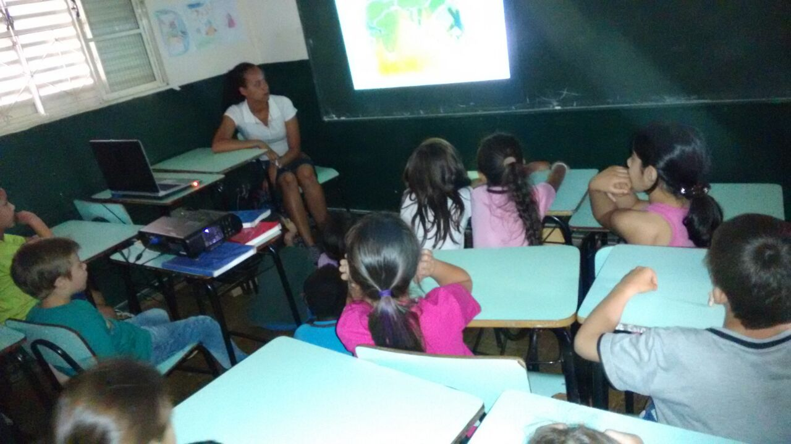
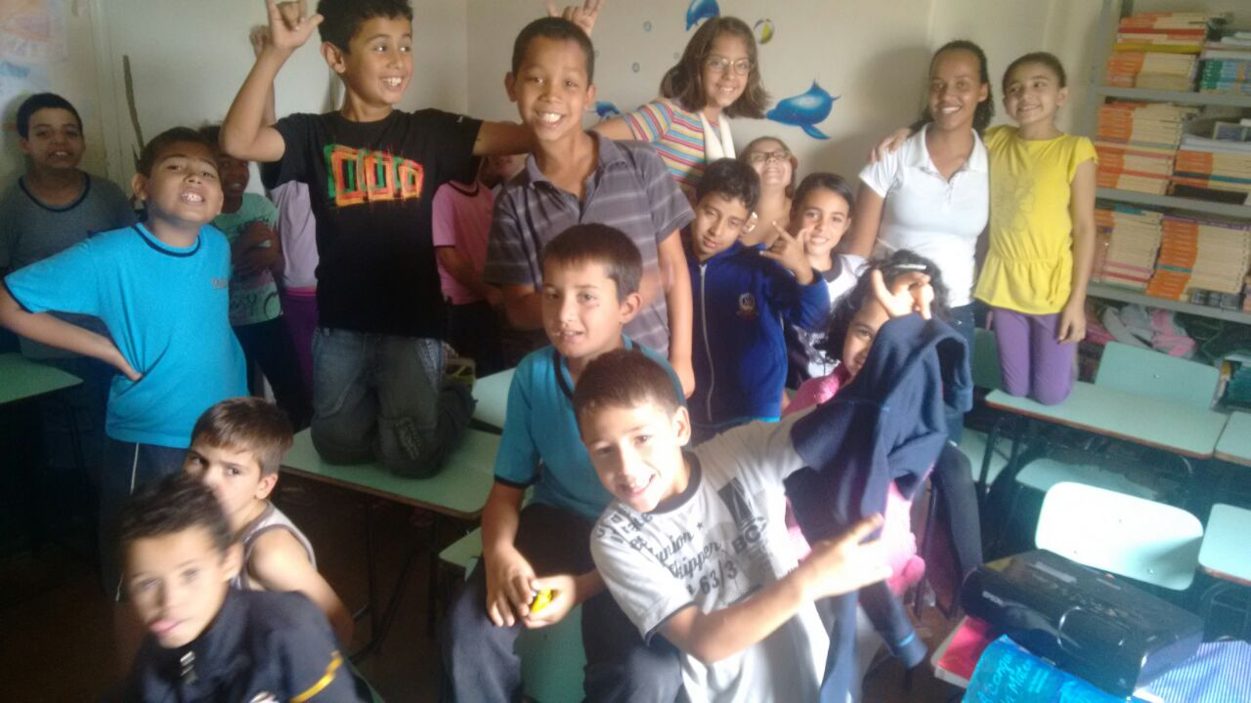

Figura 7. Aula expositiva-dialogada para conscientização e finalização dos trabalhos.

Vale ressaltar que nesta etapa previu-se a necessidade de transmitir esses assuntos a todos os alunos ao invés de uma amostra representativa da escola como inicialmente fora definido. Assim, foram abordados os mesmos tópicos na parte da manhã com as crianças e a tarde com os jovens.
Notou-se nitidamente o interesse por parte dos alunos em relação aos temas abordados, sendo que após explicação dos assuntos os mesmos caminharam pela escola a fim de verificar como estavam os lixos de separação, se havia resíduos no chão e como estava o ambiente revitalizado.
Mesmo com vários temas acrescentados à conscientização ambiental final, o objetivo principal foi a ênfase na execução da pratica ambiental, e deste modo estas informações transmitidas aos alunos despertaram nos mesmos disposição em fazer algo novo em prol do meio ambiente.

Conclusões
O trabalho demonstrou a necessidade de ser abordado com maior enfoque os tópicos de educação ambiental com os alunos, uma vez que durante a execução das atividades os mesmos apresentaram-se participativos e totalmente ativos na busca de melhorar as condições do ambiente em que vivem. A Identificação das espécies foi executada, demonstrando aos alunos a diferenciação entre as plantas, e os processos de coleta seletiva foram implantados no local através do reaproveitamento de materiais de fácil acesso. Por fim, conclui-se que atividades simples de educação ambiental tem papel fundamental na formação de jovens conscientes através das atividades praticas de preservação ambiental, e estas ações são passíveis de serem executadas sem grandes dificuldades.

Referências Bibliográficas

BRASILa. POLÍTICA NACIONAL DE MEIO AMBIENTE - LEI 6938, de 31 de Agosto de 1981.
BRASILb. POLÍTICA NACIONAL DE EDUCAÇÃO AMBIENTAL - LEI 9795, de 27 de Abril de 1999.
Ministério da Educação, Coordenação Geral de Educação Ambiental: Ministério do Meio Ambiente, Departamento de Educação Ambiental: UNESCO, 2007. 248 p. il. ; 23 x 26 cm.

